**豆粕期权周报**

1. **标的上周走势回顾:**

国内豆粕主力合约M1909上周开盘价2875，收盘价2897，单周上涨0.59%。上周一开始豆粕大幅上涨，但涨势没有一直延续，随后开始振荡回落，后面几天波动较小。

1. **国际市场方面：**

美国2019年大豆种植面积为8000万英亩，三月份预估为9279万英亩，2018年实际种植面积为8919万英亩。由于本次数据远低于市场预测的8435万英亩，因此在报告出台之后急促上涨。

在6月29日举行的中美元首会晤中，国家主席习近平和美国总统特朗普同意，中美双方在平等和相互尊重的基础上重启经贸磋商。美方表示不再对中国出口产品加征新的关税。两国经贸团队将就具体问题进行讨论。

1. **国内方面：**

上周五，国内豆粕现货行情偏弱。其中，大连地区油厂豆粕价格：43%蛋白：6-8月基差1909+1110。天津地区行情油厂豆粕价格：43%蛋白：6-8月基差1909+90。广东东莞地区油厂豆粕价格：43%蛋白：2850元。广西防城港外资地区油厂豆粕价格：43%蛋白：2850元/吨。连云港地区油厂豆粕价格：43%蛋白：2880元/吨。

1. **下周预期：**

上周国内豆粕整体波动不大，市场都在等待周五晚上USDA发布的重要报告和周六G20峰会上中美领导会晤的消息，而USDA报告显示美豆种植面积远低于市场预期，利多市场，但随后中美领导人会面缓解中美贸易关系，则打压国内豆粕价格，两个消息一多一空，使得国内豆粕波动剧烈，当前市场分歧较大，预计本周豆粕将区间振荡，建议观望。

1. **期权操作建议：**

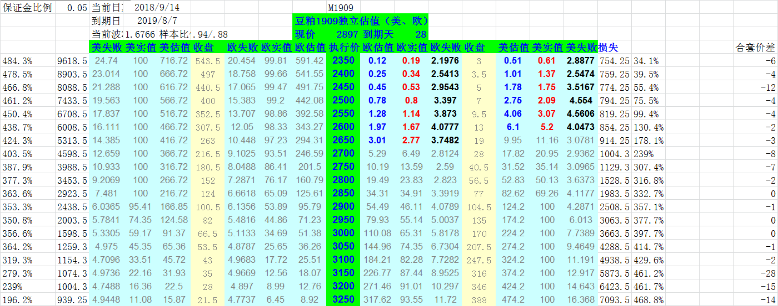

标的上周整体波动不算太大，但由于USDA重要报告和中美领导人会晤都在周末，市场对大波动预期较高，期权方面两端权利金都保持坚挺，甚至周三下午在标的价格变化不大的情况下看跌端期权出现全面大涨，但周四后市场逐渐平静。机会上看跌端2400及以下合约可以继续持有，此外可以少量开一些看涨端3250C。

**金鹏经济研究所**

**联系电话：66211412**

**免责声明：本研究报告由金鹏经济研究所提供，其中观点仅代表分析师个人观点，出现的价位及操作建议仅体现分析师个人分析思路，分析师力求报告内容所述信息的可靠、准确及完整，但不保证报告所述信息及结论的准确性。本报告所提出的观点、结论和建议仅供投资者参考，不能当然作为投资研究决策的依据，也不能成为本公司承担明示或暗示的道义或法律责任的依据。**